MANUAL DE
INSTALACION

ShipmentGuides
Actualización de Componente Funcional

Contenido
- Introducción 3

Propósito del Documento 3
- Requerimientos de Instalación 3
- Procedimientos de Instalación del Sistema 3

Prerrequisitos 3

Instalación 4

RollBack 5

Introducción

Propósito del Documento

Proporcionar la información necesaria para poder actualizar el componente funcional de Shipment Guides asumiendo que existe una instalación previa.

Requerimientos de Instalación

Contar con el archivo ShipmentGuides.jar Este debe ser proporcionado junto con este manual de instalación.

Procedimientos de Instalación del Sistema

Prerrequisitos

- Respaldar el archivo wrapper-att-x86-32-3.2.3\bin\ShipmentGuides.jar de la ruta de instalación de Guías de Embarque.

  - Este se puede renombrar con la extensión ".bck" para facilitar el respaldo.

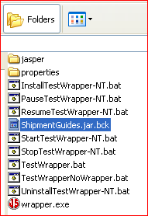

Instalación

- Detener el servicio windows ShipmentGuides.
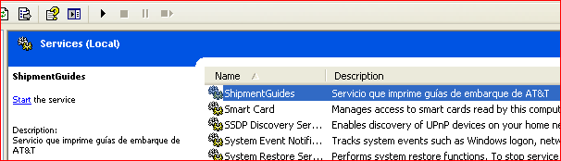

- Copiar el archivo ShipmentGuides.jar en el directorio bin dentro de la Instalación de Shipment Guides (wrapper-att-x86-32-3.2.3\bin).
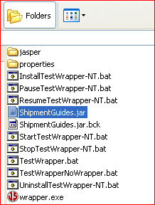

- Borrar el archivo wrapper.log existente en el directorio logs de la Instalación de Shipment Guides.
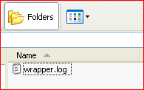
- Reiniciar el servicio windows de ShipmentGuides.
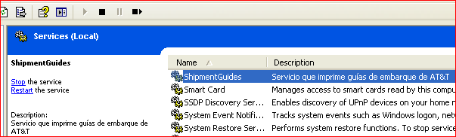

- Revisar que posterior al arranque del servicio se tenga creado el archivo wrapper-att-x86-32-3.2.3\logs\wrapper.log y que en su contenido no aparezca ninguna ocasión la palabra "ERROR" así como mencionar el RFC con el que se está impulsando el cambio en esta instalación.
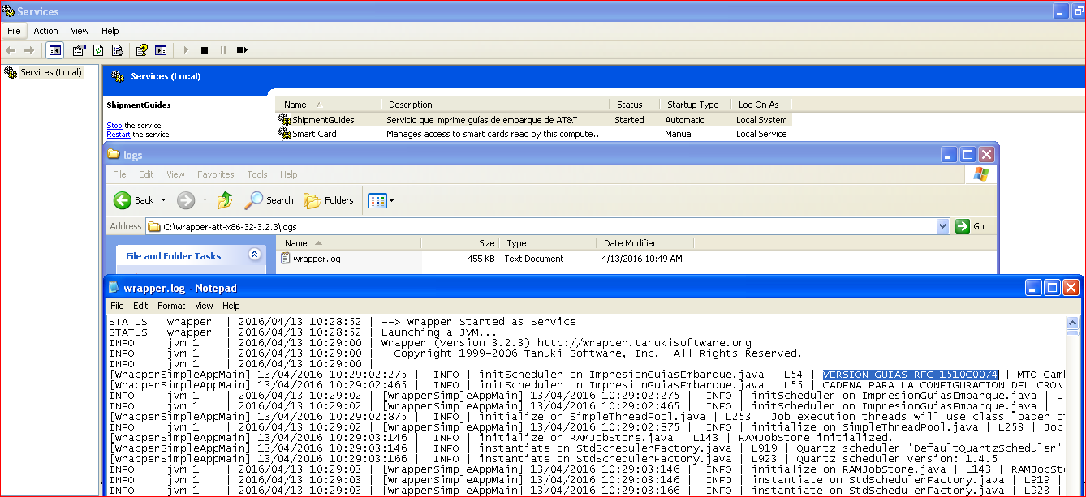

RollBack

- Detener el servicio windows ShipmentGuides.

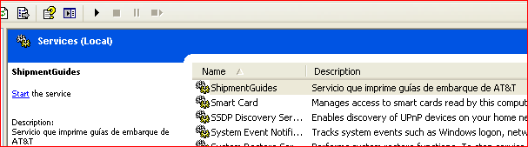

- Eliminar el archivo ShipmentGuides.jar instalado previamente y renombrar el archivo bck con el nombre ShipmentGuides.jar

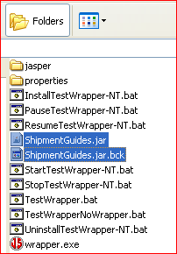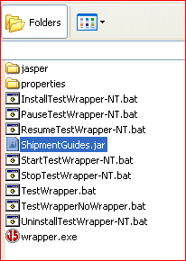

- Borrar el archivo wrapper.log existente en el directorio logs de la instalación de Shipment Guides.

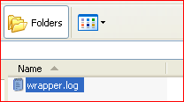

- Reiniciar el servicio windows de impresión de Shipment Guides.

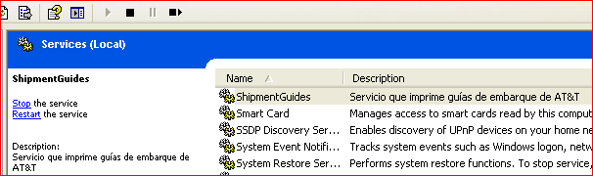

- Revisar que posterior al arranque del servicio se tenga creado el archivo wrapper-att-x86-32-3.2.3\logs\wrapper.log y que en su contenido no aparezca ninguna ocasión la palabra "ERROR" así como mencionar el RFC con el que se está impulsando el cambio en esta instalación.

